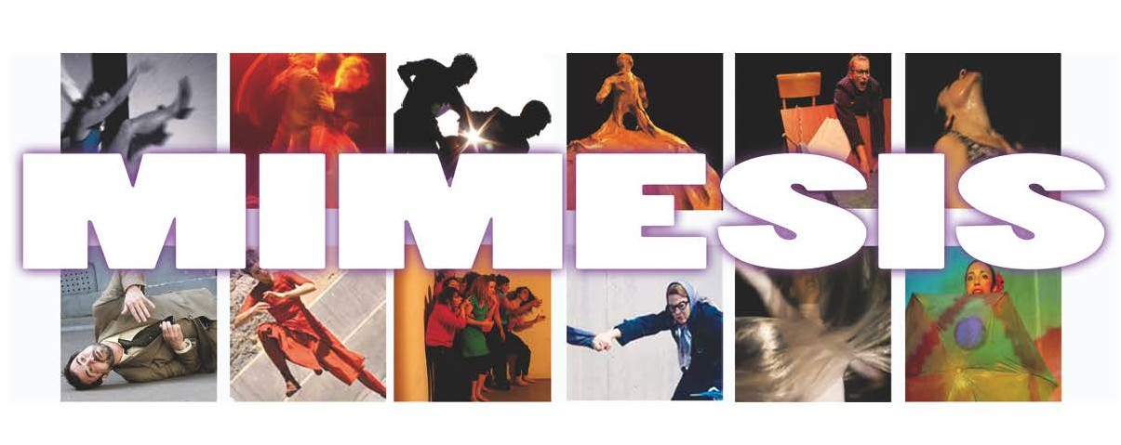
Plateau de la créativité
des Arts du Mime et du Geste

Appel à projets
pour une édition spéciale dans le cadre du Festival de Mime à Paris
Production : Un Musée pour BIP - MPAA Saint Germain
le 21 mars 2013
à la MPAA Saint Germain- Paris 6ème

MIMESIS est un plateau de formes courtes, un état des lieux de la création contemporaine autour des Arts du Mime et du Geste.

Conçu par les compagnies Autour du Mime, Hippocampe, Les Éléphants Roses, et Platform 88, Mimesis témoigne de la diversité d'approches d'une dramaturgie corporelle : théâtre gestuel, mime, masques, théâtre visuel, mime-corporel, danse-théâtre, théâtre corporel, mouvement et matière, physical theatre...

Nous invitons tous les artistes et compagnies qui veulent participer à cette édition spéciale à présenter une proposition d'une pièce courte de MOINS de 5 MINUTES ou de MOINS DE 10 MINUTES
La représentation aura lieu sur le grand plateau de l’auditorium MPAA Saint Germain.
Des interventions en extérieur peuvent également être envisagées.

Télécharger le formulaire de candidature MIMESIS Festival de MIME à PARIS sur :
http://mimesisplateau.blogspot.fr

MIMESIS : Chez Aristote, désigne la manifestation sensible des caractères cachés de l’homme : Ethos (éthique) Rhuthmos (Rythme) Harmonia (Harmonie) Logos (Logique). C’est à dire une expression ou une représentation et non une imitation… Robert - Dictionnaire historique de la langue française

Conditions d'inscription candidature MIMESIS

Les artistes et compagnies qui souhaitent participer doivent remplir le formulaire d'inscription et nous l'envoyer, uniquement par email, jusqu'au 10 décembre 2012 à :
mimesis.contact@gmail.com
Les formulaires incomplets ou reçus après le 10 décembre ne pourront pas être pris en compte. Les compagnies ou les artistes seront informés de la sélection au plus tard la dernière semaine de décembre.
Le formulaire doit être accompagné de 2 photos et d'une vidéo :
- Photos : la qualité de l’image doit être de 300 DPI. Merci de préciser le nom du photographe.
- Vidéo : lien Internet ou DVD de la pièce proposée ou du travail de la compagnie. (de préférence lien Internet : Youtube, Vimeo, Dailymotion, etc...). Nous ne retiendrons pas les propositions sans vidéo de la pièce proposée ou des spectacles précédents de la compagnie.
Si vous devez nous envoyer un DVD par la Poste vous pouvez le faire à cette adresse :
Mimesis
2 Passage de la Fonderie
75011 Paris

La candidature à Mimesis implique l'acceptation des droits à l'image (captation vidéo, photos lors de la soirée ) uniquement dans le but de la promotion de l’événement.

Conditions Techniques

Le plateau de l’auditorium de la MPAA Saint Germain fait environ 130 m2, 13 mètres de largeur et 10 mètres de profondeur.
Le temps d'installation et de désinstallation sur le plateau de chaque pièce doit être inférieur à 1min30sec.
Étant donné le nombre de compagnies programmées, les lumières seront très simples : Plan de feu commun/plein feu/noir.
Si toutefois vous avez des besoins spécifiques, merci de les préciser et nous aviserons selon les possibilités.

